**Ngày soạn: Ngày dạy:**

**Tiết PPCT:**

**Bài 9. HIỆN TƯỢNG NGÀY, ĐÊM DÀI NGẮN THEO MÙA**

# I. MỤC TIÊU BÀI HỌC

## 1. Kiến thức:

- Trình bày được hệ quả chuyển động của Trái Đất quanh MT: Hiện tượng ngày đêm dài ngắn khác nhau theo mùa và theo vĩ độ.

## 2. Kĩ năng:

- Dựa vào hình vẽ trình bày hiện tượng ngày đêm dài, ngắn ở các vĩ độ khác nhau trên TĐ theo mùa.

## 3. Thái độ:

- Giáo dục học sinh thái độ yêu thích môn học.

## 4. Định hương phát triển năng lực:

- Năng lực tự học, tư duy, giao tiếp, tổng hợp kiến thức, hợp tác giải quyết vấn đề.

**BẢNG MÔ TẢ CÁC MỨC ĐỘ NHẬN THỨC**

|  |  |  |  |
| --- | --- | --- | --- |
| **Nhận biết** | **Thông hiểu** | **Vận dụng** | |
| **Vận dụng thấp** | **Vận dụng cao** |
|  | - Hiện tượng ngày đêm dài ngắn khác nhau theo mùa và theo vĩ độ chính là hệ quả chuyển động của Trái Đất quay xung quanh Mặt Trời. | - Dựa vào hình vẽ mô tả hiện tượng ngày đêm dài, ngắn ở các vĩ độ khác nhau trên TĐ theo mùa. |  |

# II. PHƯƠNG TIỆN DẠY HỌC

## 1.Giáo viên:

Tranh hiện tượng ngày, đêm dài ngắn theo mùa.

## 2.Học sinh:

- Sách giáo khoa.

# III. TỔ CHỨC CÁC HOẠT ĐỘNG HỌC TẬP

## A. Hoạt động khởi động

|  |  |  |
| --- | --- | --- |
| **HĐ của GV** | **HĐ của HS** | **Nội dung chính** |
| * GV đặt câu hỏi: Thời gian vào học mùa đông và mùa hạ ở trường em co khác nhau không? Tại sao có sự khác nhau dó?   GV định hướng vào bài: Hiện tượng này đêm dài ngắn theo mùa là hệ quả quan trọng của sự chuyển động quanh Mặt Trời của Trái Đất. Hiện tượng này diễn ra như thế nào giữa các mùa và giữa các khu vực khác nhau trên Trái Đất? Chúng ta sẽ tìm hiểu trong bài 9 | * HS trả lời. |  |

**B. Hình thành kiến thức mới**

Hoạt động 1: Tìm hiểu nguyên nhân sinh ra hiện tượng ngày đêm dài ngắn khác nhau

( 1 ) Phương pháp/ kỹ thuật dạy học: sử dụng hình vẽ SGK.

**( 2 ) Hình thức tổ chức hoạt động: cá nhân.**

|  |  |  |
| --- | --- | --- |
| HĐ của GV | **HĐ của HS** | **Nội dung chính** |
| * Bước 1: GV đặt câu hỏi: Quan sát hình 24, cho biết tại sao đường biểu diễn trục Trái Đất (BN) và đường phân chia sáng tối (ST) không trùng nhau? * Bước 2: Một HS trả lời, các HS khác nhận xét, đánh giá. * Bước 3: GV chuẩn kiến thức: | - HS quan sát  - HS nhận xét | Do trục Trái Đất nghiêng 66°33 trên mặt phẳng quỹ đạo nên đường biểu diễn trục Trái Đất (BN) và đường phân chia sáng tối (ST) không trùng nhau). |

Do trục Trái Đất nghiêng 66°33 trên mặt phẳng quỹ đạo nên đường biểu diễn trục Trái Đất (BN) và đường phân chia sáng tối (ST) không trùng nhau).

### Hoạt động 2: Nhận biết đường chí tuyến và đường vòng cực

( 1 ) Phương pháp/ kỹ thuật dạy học: sử dụng hình vẽ SGK, đàm thoại gợi mở.

**( 2 ) Hình thức tổ chức hoạt động: theo cặp.**

|  |  |  |
| --- | --- | --- |
| HĐ của GV | HĐ của HS | ND chính |
| - Bước 1: GV đặt câu hỏi: Quan sát hình 24, hãy điền các thông tin vào bảng sau:   |  |  |  |  | | --- | --- | --- | --- | | **Ngày** | **Vĩ tuyến nhận được tia sáng**  **Mặt Trời vuông góc** | **Khu**  **vực**  **chỉ có ngày** | **Khu vực**  **chỉ có đêm** | | 22/6 |  |  |  | | 22/12 |  |  |  |  * Bước 2: HS trao đổi, bổ sung cho nhau. * Bước 3:Đại diện HS phát biểu, các HS khác bổ sung. * Bước 4: GV chuẩn kiến thức:   **-** Bước 4:GV đặt câu hỏi yêu cầu HS nêu đặc điểm của đường chí tuyến và đường vòng cực (Chí tuyến là đường giới hạn cho khu vực nhận được tia sáng Mặt Trời vuông góc. Đường vòng cực giới hạn cho khu vực gần cực có hiện tượng chí có ngày hoặc chỉ có đêm). | - HS hoạt động cặp nhóm điền vào phiếu học tập | - Chí tuyến Bắc là vĩ tuyến 23°27’B.  - Chí tuyến Nam là vĩ tuyến 23°27’N.  - Vòng cực Bắc là vĩ tuyến 66°33’B.  - Vòng cực Nam là vĩ tuyến 66°33’N. |

|  |  |  |  |
| --- | --- | --- | --- |
| **Ngày** | **Vĩ tuyến nhận được tia**  **sáng Mặt Trời vuông góc** | **Khu vực**  **chỉ có ngày** | **Khu vực**  **chỉ có đêm** |
| 22/6 | 23°27’B | 66°33’B - 90°B | 66°33’N - 90°N |
| 22/12 | 23°27’N | 66°33’N - 90°N | 66°33’B - 90°B |

* Chí tuyến Bắc là vĩ tuyến 23°27’B.
* Chí tuyến Nam là vĩ tuyến 23°27’N.
* Vòng cực Bắc là vĩ tuyến 66°33’B.
* Vòng cực Nam là vĩ tuyến 66°33’N.

### Hoạt động 3: Tìm hiểu hiện tượng ngày đêm đài ngắn ở các vĩ độ khác nhau trên Trái Đất (thảo luận nhóm)

( 1 ) Phương pháp kỹ thuật dạy học: sử dụng đồ dùng trực quan

**( 2 ) Hình thức tổ chức hoạt động: theo nhóm.**

|  |  |  |
| --- | --- | --- |
| **HĐ của GV** | **HĐ của HS** | **Nội dung chính** |
| - Bước 1: GV chia nhóm và giao nhiệm vụ cho các nhóm: Đọc SGK mục 1 và quan sát hình 25, hãy nhận xét độ dài ngày đêm của các địa điểm vào bảng sau:  -Bước 2: HS trong nhóm trao đổi, bổ sung cho nhau.  -Bước 3: Đại diện nhóm phát biểu, các nhóm khác bổ sung.  -Bước 4: GV chuẩn kiến thức | - HS nhận nhiệm vụ theo nhóm | - Độ dài ngày đêm thay đổi theo vĩ độ:  + Xích đạo quanh năm có ngày dài bằng đêm.  + Hai cực có ngày hoặc đêm dài suốt 6 tháng.  + Chênh lệch độ dài ngày đêm tăng dần từ Xích đạo về cực.  - Độ dài ngày đêm thay đổi theo mùa:  + Mùa hạ có ngày dài hơn đêm.  + Mùa đông có ngày ngắn hơn đêm. |

**Phiếu học tập:**

|  |  |  |
| --- | --- | --- |
| **Khu vực** | **Ngày 22/6** | **Ngày 22/12** |
| Cực Bắc (90°B) |  |  |
| A (20°B) |  |  |
| Xích đạo (0°) |  |  |
| A’ (20°N) |  |  |
| Cực Nam (90°N) |  |  |
| Kết luận |  | |

Bảng chuẩn KT:

|  |  |  |
| --- | --- | --- |
| **Khu vực** | **Ngày 22/6** | **Ngày 22/12** |
| Cực Bắc (90°B) | Ngày dài 24 giờ | Đêm dài 24 giờ |
| A (20°B) | Ngày dài hơn đêm | Đêm dài hơn ngày |
| Xích đạo (0°) | Ngày dài bằng đêm | Đêm dài bằng ngày |
| A’ (20°N) | Ngày ngắn hơn đêm | Đêm ngắn hơn ngày |
| Cực Nam (90°N) | Đêm dài 24 giờ | Ngày dài 24 giờ |
| Kết luận | * Xích đạo quanh năm có ngày dài bằng đêm. * Hai cực có ngày hoặc đêm dài suốt 6 tháng. * Chênh lệch độ dài ngày đêm tăng dần từ Xích đạo về cực | |
|  | - Mùa hạ có ngày dài hơn đêm.  - Mùa đông có ngày ngắn hơn đêm. | |

* Độ dài ngày đêm thay đổi theo vĩ độ:

+ Xích đạo quanh năm có ngày dài bằng đêm.

+ Hai cực có ngày hoặc đêm dài suốt 6 tháng.

+ Chênh lệch độ dài ngày đêm tăng dần từ Xích đạo về cực.

* Độ dài ngày đêm thay đổi theo mùa:

+ Mùa hạ có ngày dài hơn đêm.

+ Mùa đông có ngày ngắn hơn đêm.

### Hoạt động 4: Tìm hiểu hiện tượng ở hai miền cực số ngày có ngày, đêm dài suốt 24 giờ thay đổi theo mùa (Thảo luận nhóm)

( 1 ) Phương pháp/ kỹ thuật dạy học: sử dụng SGK, sử dụng SGK

**( 2 ) Hình thức tổ chức hoạt động: theo nhóm.**

|  |  |  |
| --- | --- | --- |
| HĐ của GV | **HĐ của HS** | **Nội dung chính** |
| * Bước 1 :GV giao nhiệm vụ cho các nhóm:   + Nhóm 1 : Đọc SGK mục 2 và bảng thông tin phần Câu hỏi và bài tập trang 30, hãy điền số ngày có ngày dài suốt 24 giờ ở các khu vực vào dấu .... dưới đây:   * Khu vực 66°33’B và 66°33’N trong năm có ngày có ngày dài suốt 24 giờ. * Khu vực cực Bắc có ngày, có ngày dài suốt 24 giờ, kéo dài từ ngày……………đến ngày …   + Nhóm 2: Đọc SGK mục 2 và bảng thông tin phần Câu hỏi và bài tập trang 30, hãy điền số ngày có đêm dài suốt 24 giờ ở các khu vực vào dấu .... dưới đây:   * Khu vực 66°33’B và 66°33’N trong năm có……..ngày có đêm dài suốt 24giờ***.*** * Khu vực cực Bắc có………ngày, có đêm dài suốt 24 giờ, kéo dài từ ngày………..đến ngày....................... * Bước 2: HS trao đổi, bổ sung cho nhau. * Bước 3: Đại diện HS trả lời, các HS khác nhận xét, bổ sung. * Bước 4: GV chuẩn kiến thức: | - HS nhận nhiệm vụ  - HS hoạt động nhóm và tiến hành nhiệm vụ | - Các địa điểm nằm từ 66°33'B đến 90°B có ngày hoặc đêm dài suốt 24 giờ dao động theo mùa, từ 1 ngày đến 6 tháng.  - Các địa điểm nằm ở cưc Bắc và cưc Nam có 6 tháng là ngày, 6 tháng là đêm. |

* Các địa điểm nằm từ 66°33'B đến 90°B có ngày hoặc đêm dài suốt 24 giờ dao động theo mùa, từ 1 ngày đến 6 tháng.
* Các địa điểm nằm ở cưc Bắc và cưc Nam có 6 tháng là ngày, 6 tháng là đêm.

***Hoạt động 5: củng cố và ra bài tập về nhà***

# C. Hoạt động luyện tập

Điền tiếp vào dấu đế hoàn thiện sơ đồ tống kết bài học

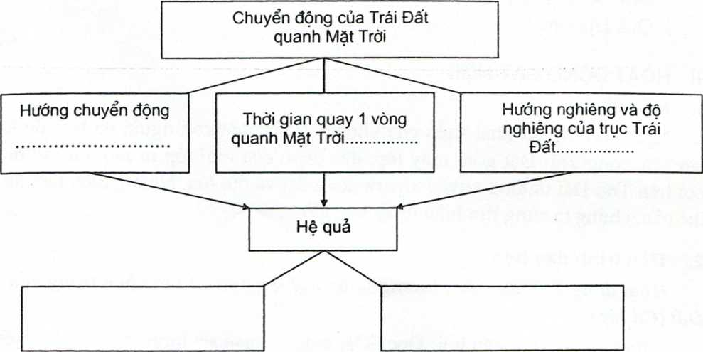

**D. Hoạt động vận dụng**

- Học kĩ bài 8,9. Kiểm tra 15’

- Làm bài tập 3 SGK/30.

- Xem trước bài 10 và trả lời các câu hỏi sau:

1. Dựa vào hình 26 và bảng trang 32, trình bày đặc điểm cấu tạo bên trong của Trái Đất?

2. Dựa vào hình 27, kể tên các địa mảng?

3. trình bày đặc điểm lớp vỏ Trái Đất và nói rõ vai trò của nó đối với đời sống và hoạt động của con người?

* **. RÚT KINH NGHIỆM**

.................................................................................................................................................................................................................................................................................................................................................................................................................................................................................................................................................................................................................................................................................................................................